第２４回おおい祭りイベント出演者募集要項
【ストリート】

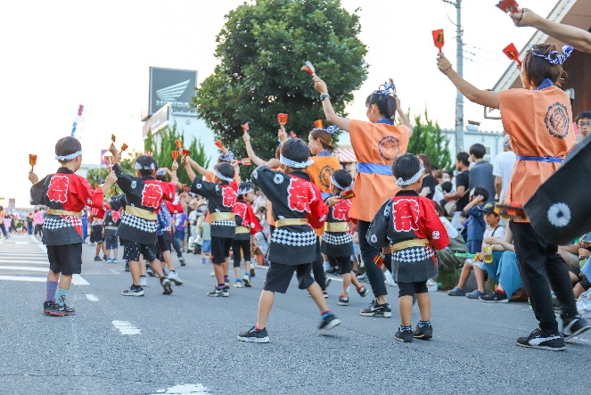

主催：おおい祭り実行委員会
協賛：ふじみ野市
後援：埼玉県、東武鉄道株式会社

第２４回 おおい祭り
イベント【ストリート】出演者募集要項
□ 日時
令和６年７月２１日（日）午後２時３０分～午後８時１５分（指定された時間）
※雨天決行（荒天の場合は中止、または内容を変更して行います。）
□ 会場
東久保中央公園周辺道路（所在地：ふじみ野市ふじみ野１－３周辺）
□ 募集要件
〖募集組数〗３組（応募多数の場合は選考・出演時間・場所の調整有り。）
〖参加者負担〗交通費、運搬費、その他会議で決定したもの。
※音響機材、照明機材、その他会議で決定したものは主催者負担とする。
□ 応募要件
①市内在住・在勤・在学の個人または団体であること。
②全体の準備・運営に協力すること。また、実行委員会が指定したストリート部会に必ず参加すること。
③ストリート部会で協議して決定した内容(出演時間や場所等)に同意できる個人または団体であること。
□ 応募方法
出演申込書に必要事項を記入し、５月１７日（金）午後５時15分まで（郵送の場合は必着）に提出してください。
※恐れ入りますが、郵送、ファクスまたは電子メールの場合には、到着確認の電話連絡を併せてお願いします。（土日・祝日を除く）
窓口：ふじみ野市役所本庁舎 ２階 協働推進課
郵送：〒356-8501 ふじみ野市福岡１－１－１ふじみ野市役所
協働推進課 「おおい祭りストリート出演者募集」 宛て
ファクス：049-266-1227
電子メール：chiikishinkou@city.fujimino.saitama.jp
件名は「おおい祭りストリート出演者応募」でお願いします。
□ 出演決定方法等
選考は、おおい祭り実行委員会ストリート部会で行います。
結果は、代表者あてに後日お知らせします。
□ 翌日清掃
翌日７月２２日（月）午前９時から行う会場周辺の清掃にご協力をお願いします。
□ 問い合わせ先
おおい祭り実行委員会事務局 ふじみ野市役所 協働推進課
TEL 049-262-9016（直通）

ＮＯ
おおい祭り実行委員会委員長 宛て 年 月 日
第２４回おおい祭り【ストリート】出演申込書
1 | ふりがな
 | 団 体 名
２ | ふりがな
 | 代表者の氏名
３ | 代表者の住所 | 〒 －
４ | 代表者の電話番号 | (固定電話)
 |  | (携帯電話)
５ | 代表者のFAX番号
６ | 代表者のメールアドレス
７ | 担当者の氏名・電話番号  （団体の場合） | ふりがな
 |  | 氏 名
 |  | (固定電話)
 |  | (携帯電話)
８ | 演 目  （詳しくお書き下さい）
９ | 所要時間  (準備・片付けを含む) | 分
１０ | 出演人数 | 人
１１ | 必要備品
１２ | 団体の活動概要

会 場 案 内 図
催事場所 ⇒

